**Государственное автономное профессиональное учреждение**

**«Краснокаменский горно-промышленный техникум»**

09.02.07 «Информационные системы и программирование

**Наименование дисциплины:** ПМ 01.

**Лабораторная работа: настройка образца базы данных.**

**Выполнил студент гр. 303**

**Лоншаков Андрей Владимирович**

**Дата: 13.01.2022**

**Проверил преподаватель:**

**Воробьёва Наталья Анатольевна**

**Дата проверки__________**

**Оценка_________**

**г. Краснокаменск, 2021г.**

Цель: написать и настроить базу данных SQL Server на языках C# и SQL программах Visual Studio и Microsoft SQL Server Management Studio 18.

Работа программы:

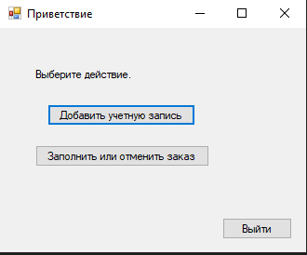

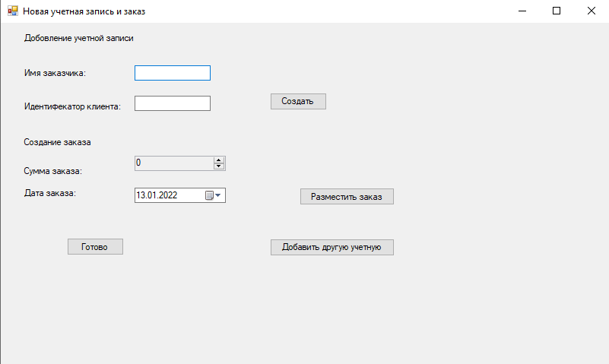

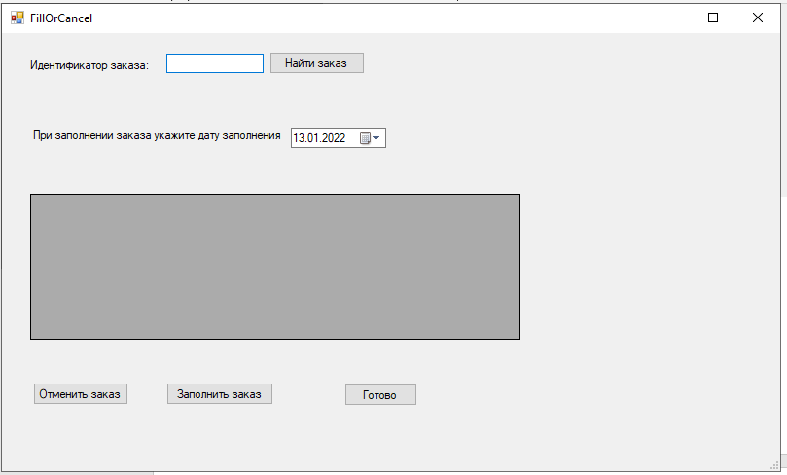

Листинг программы: 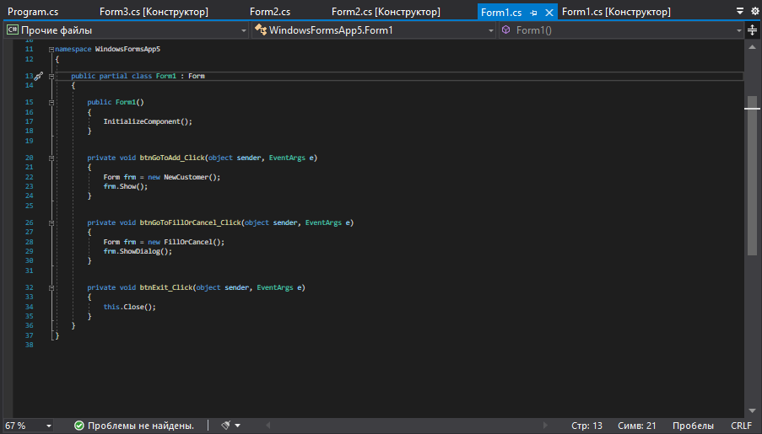

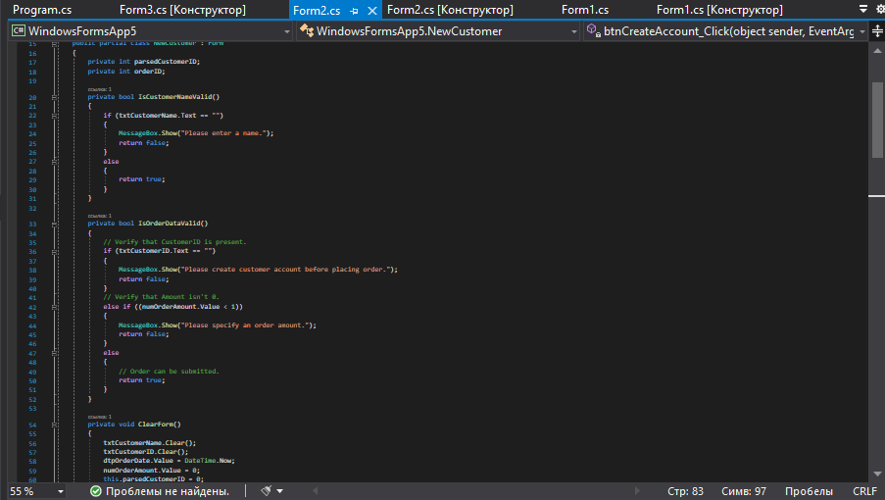

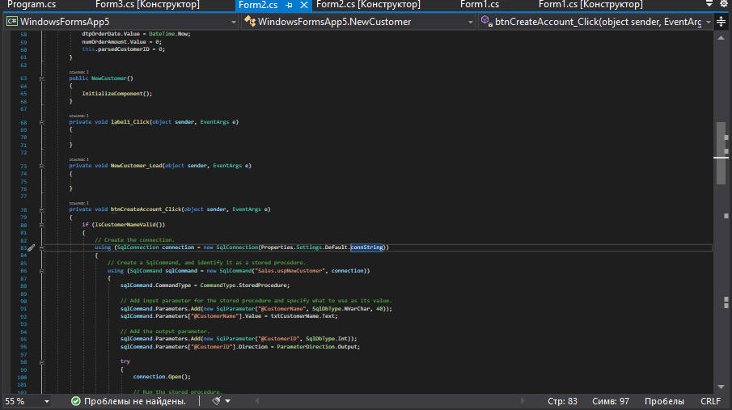

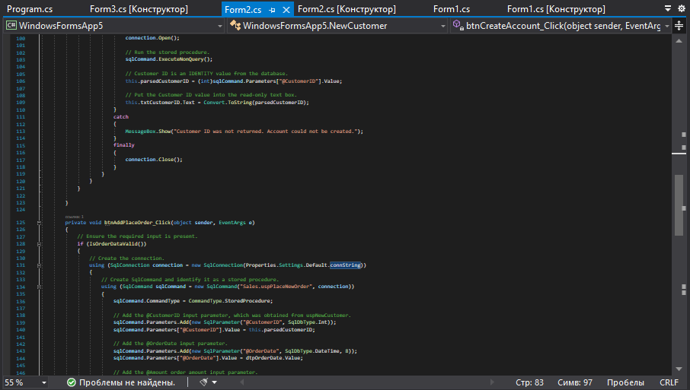

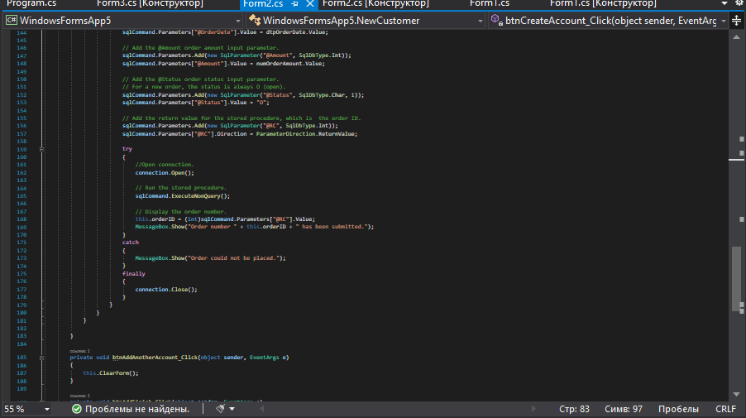

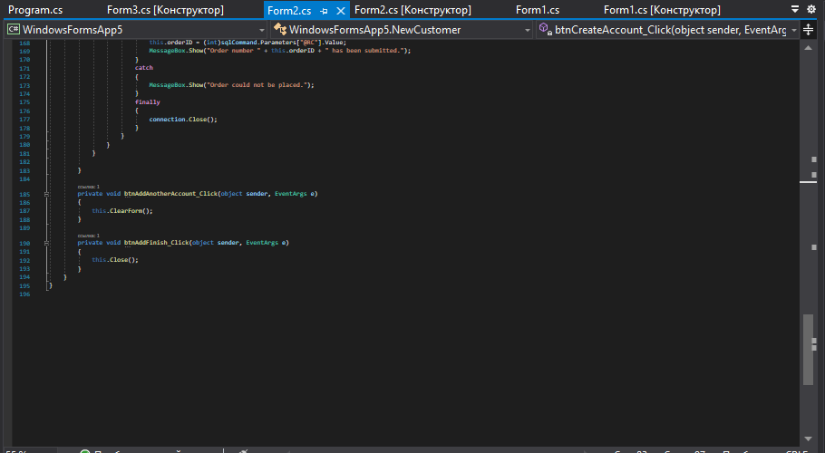

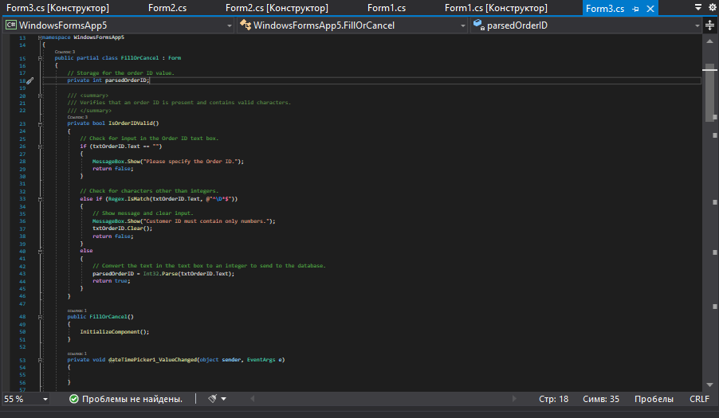

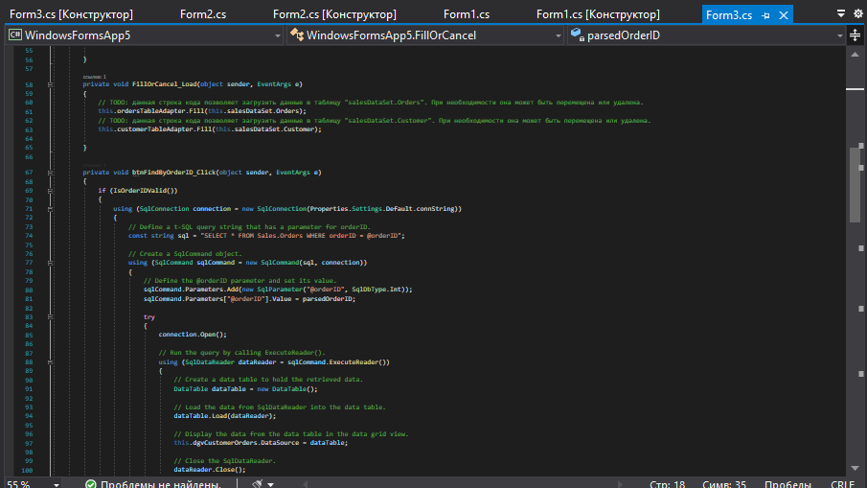

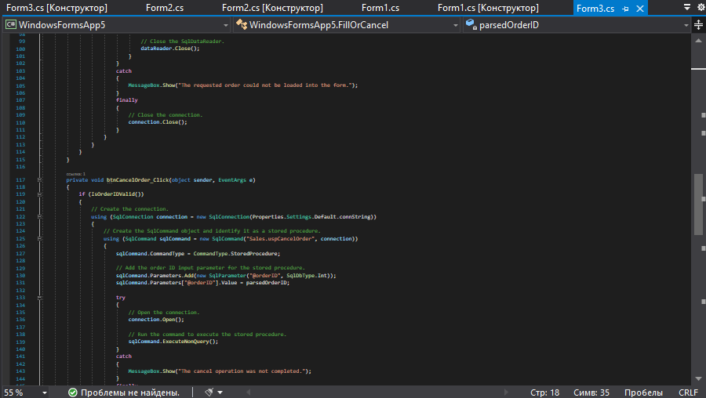

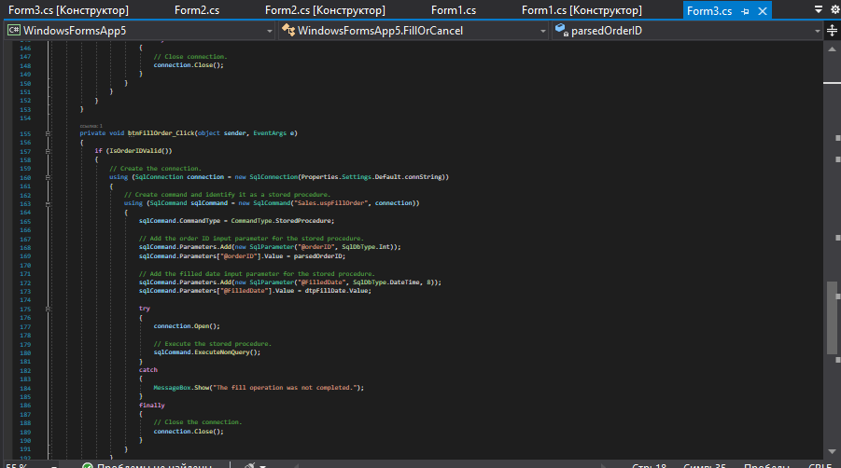

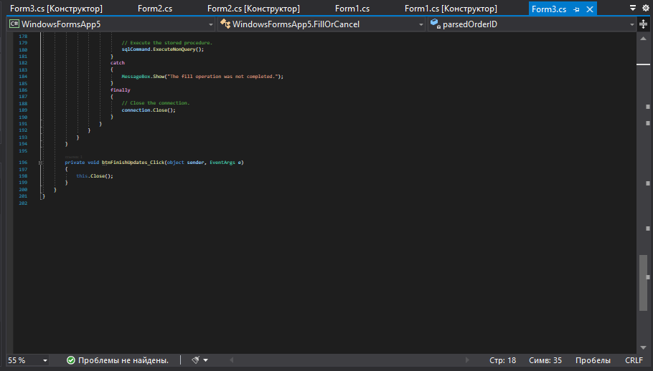

Вывод: я написал и настроил базу данных SQL Server на языках C# и SQL в программах Visual Studio и Microsoft SQL Server Management Studio 18.